07.ARTS DU CIRQUE :
Les balles

Commencer avec 2 balles : plusieurs figures à maîtriser :

1- Poursuite : Lancer une balle, puis passer l’autre de main en main (les 2 mains se touchent, sans lancer intermédiaire) et rattraper la balle qui retombe. Enchaîner cela plusieurs fois, sans temps mort.
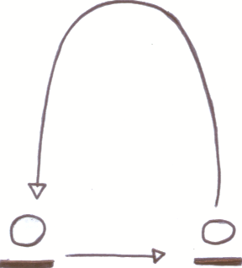

2 – Conditions de réalisation : repère = balle au niveau du front (ne pas lancer trop haut).
Ne pas aller chercher la balle qui retombe mais la laisser tomber dans la main. La balle doit être rattrapée au niveau du ventre (« Les mains sont ouvertes vers le ciel. On image qu’il y a un plateau d’œufs posés sur les paumes. Le plateau ne doit pas pencher du tout sinon les œufs glissent. Quand on jongle, c’est la même chose : si les bras ne restent pas à la même hauteur les balles tombent. » extrait du Médecin d’Ispahan de Noah Gordon).
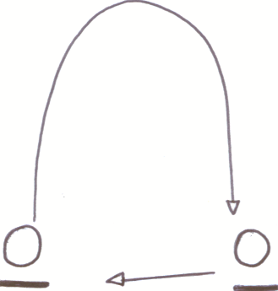

3 – Puis, Poursuite inversée : idem mais dans l’autre sens.

Lancers parallèles :
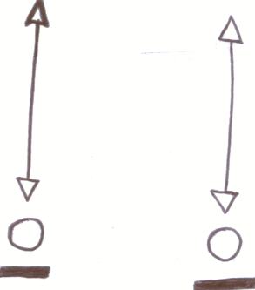

En même temps, les deux balles sont lancées à la même hauteur (hauteur des yeux). Rattraper en même temps (mains à hauteur du ventre). Les lancers se font en « colonnes ».

Tic–Tac lent :
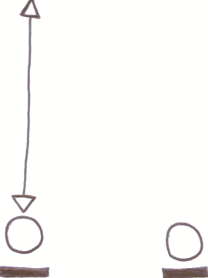
Alternativement, lancer 1 balle puis l’autre en colonne.

CdR: Lancer la 2ème balle seulement quand la 1ère est rattraper (dans la main).

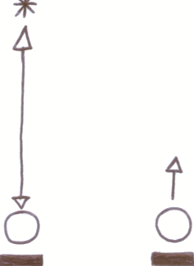
Tic–Tac rapide :

Idem mais il faut lancer la 2ème balle plus tôt.

CdR : Lancer quand la 1ère balle est à son sommet (au niveau des yeux).

Lance / lance–rattrape / rattrape :
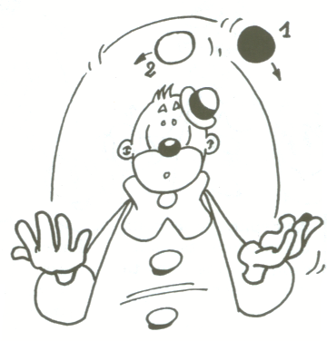
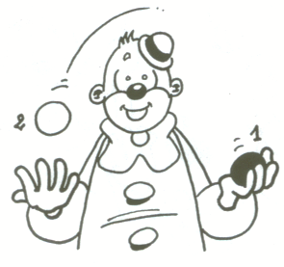
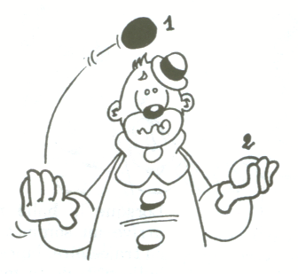
Lancer la 1ère balle vers l’autre main. Quand elle est à son sommet, lancer la 2ème puis s’arrêter avec une balle dans chaque main.
C’est la base pour jongler à 3 balles.

